**创意来源：**

在介绍我们的产品之前，我们先看两个新闻：

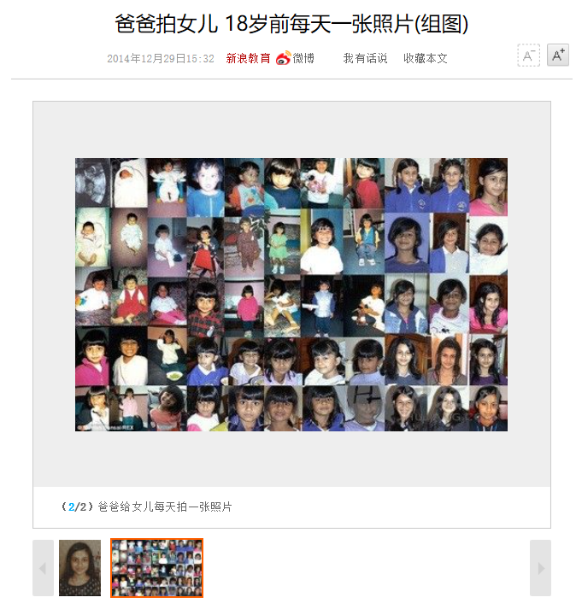

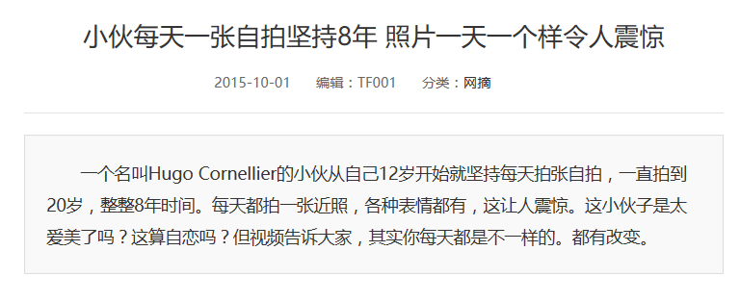

（放新闻）

没有错，正如新闻所说：

（放新闻评语：

其实你每天都是不一样的。都有改变

插几段特别文艺的话）

一个人的一生是由3万多个日子组成的。每一天的我们都是不一样的我们，每一天都平凡却充满了意义。如果将日子里的喜怒哀乐以时间为轴连接在一起，会带来怎样的惊喜呢？

**产品介绍：**

基于这个想法，我们推出了一个独具创意的产品——时间轴。

（放时间轴的LOGO）

我们希望能够通过这样的一款软件，记录下我们的日常，串联成轴。

（放轴的界面）

这样当我们回头去看的时候，就能够像前面新闻的里面一样，拉开记忆的丝带，看到构成自己过去的每一个元素，每一个变化。

（界面的缩放）

我们不需要太多的元素：**一张图片，一段文字足以**。

（展开到某天的详情页面）

快节奏带来的浮躁充斥了我们的生活。我们希望这样的一款产品，能够让记录这件事情变得神圣又不失趣味。因此，和微信朋友圈、微博这样的社交软件最主要的区别在于，我们打造了一款拥有限制的记录软件：

**我们每天只能有一个时间点；**

**已经记录了的时间点不能删、不能改。**

（放这两句话）

我们不希望记忆里充斥着太多的琐碎，所以我们拒绝大段的文字和大量的图片。用户每天只可以在自己的时间节点上发布一条记录，将一天浓缩成一张图片和一段文字，以此留下看似平淡的日子里最值得铭记的相逢、最美好的欢聚、最有价值的灵感、最深刻的思考、最宝贵的独家记忆...

已经记录的时间点不能删改，就好像过去的日子无法重来。不管是苦涩还是辛辣，都是构成五味人生不可缺少的一部分。

似乎这还只是一个加了限制功能的日记，似乎比起市场上的日记，它还是缺乏吸引力。那么如果我们除了能够记录生活，还可以记录其他东西呢？

（放“我们还能记录什么？”）

例如，**我们还能记录下自己的人际关系**。

（“我们还能记录人际关系”）

我们的时间轴记录的是自己的生活。但是我们的生活是与别人的生活紧紧联系在一起的。那么我们的时间轴自然应该与他人的时间轴发生关系。例如一对情侣一起去了游乐园度过了浪漫快乐的一天，那么这一天就是属于他们共同的一天，我们将他们这一天的结点融合在一起，让他们的时间轴在这一点相交。这样，我们不仅仅记录了自己的生活，还将自己的喜悦分享给了他人。

（“时间轴的结点的界面”）

为了让用户能够直观地看到自己的人际交往，我们还加入了好友关系的查询功能，当你选中好友的时候，我们可以看到自己与他们过去的联系。

**界面设计：**

**我们的界面设计充满了文艺与浪漫的气息。**使用这样的软件的人，必然是热爱生活的人。

现在我们看到的是这个软件的最初版本。我们将精心设计，让应用更加富有吸引力。

**附加功能：**

当然，这些只是这个软件基本的功能。后期我们将加入更多的功能。

比如，让我们的时间轴可以记录更多东西：地理位置，节日聚会等，丰富记录信息。

爱美的人怎么可以少了照片的处理呢？我们后期可能会增加滤镜、贴纸，以及时间轴的样式，提升用户体验。

（一个附加功能的列表）

**盈利模式：**

那么，现在有一个问题了。

（问题来了）

如果我们真的不小心发错了，或者对自己的某些记录特别不满意怎么办？那不是逼得客户删应用？当然不会。我们将提供后悔药——我们有5次修改删除的机会。那么这5次机会都用完了怎么办呢？那么就只能花钱买后悔药了。

（后悔药）

这将作为我们的一项盈利方式。在保证不违背设计初衷的基础上，增加一些趣味性。

同样，我们会提供各种皮肤，这些也可以作为收入的来源。爱美的用户自然会希望拥有充满个性的时间轴。

（能够做出皮肤变化的界面最好）

我们选择互联网广告作为自己的盈利模式。我们将在适当的地方将广告嵌入，即保证软件本身的优雅，又同时得到收入。

**特色与突出的亮点（对比同类产品/市场分析）：**

Heyday：Heyday 曾获 App Store 精选；今日美国 (USA Today)、NBC 新闻 (NBC News)、每日邮报 (Daily Mail) 等多家媒体均有报道；亦被 TechCrunch 评选为 2013 年度最佳应用之一。

（介绍时间轴上面的具体应用，APP Store类似应用。）

这样的日记应用，取得了巨大的成功。因为它们很有意义，而且很美。但是无论是无法删改的限制，还是与他人的时间轴的交错，我们都是第一个。

（对比这些应用，介绍自身的优势）

**技术细节：**

Android平台，Web程序

（@技术总监）

**可能的问题以及其回答：**

（大家加入评委会问的问题，做好回答的准备。例如：怎么吸引用户？时间轴里面没有好友或者好友比较少怎么办？）